**Årsplan for STEINERBARNEHAGEN ROTNISSEN**

Barnehageåret 2025-2026

|  |  |
| --- | --- |
|  | Steinerbarnehagen Rotnissen ligger idyllisk til, nede ved sjøen på Rotvoll. En «Rotnisse» er personifiseringen av den livsenergi som virker i rotsystemet til trær og busker, blomster og gress. Barnehagen startet opp med en avdeling sommeren 1991, og har siden vokst jevnt og trutt. I dag har Rotnissen plass til 36 storbarn og 18 småbarn fordelt på to hus og 4 grupper. Epleblomst holder til oppe og Rødkløver nede på storbarnshuset. På småbarnshuset finner du Fiol oppe og Marikåpe nede. I uthuset har vi hver onsdag Åpen barnehage med musikksamling. I andre etasje holder ledelsen til. |

Vi har 20 flotte medarbeidere som arbeider med barna, samt daglig leder. Steinerskolen på Rotvoll etablerte seg på den gamle gården i 1999 og består i dag av både barne- og ungdomsskole, samt spesialavdelingen Vidarskolen. De deler gårdsanlegget med Camphill Rotvoll som holder sauer, driver bakeri, safteri, landhandel, veveri samt gartneri. Barnehagen er dermed en del av et større antroposofisk fellesskap på Rotvoll. Utearealene består av naturtomt og gamle hager med epletrær og bærbusker. På storbarn holder vi en liten hønseflokk. Turområdet og fjæra ligger rett utenfor hageporten.

Vår årsplan bygger på den offentlige rammeplanen og Steinerbarnehagenes pedagogiske plan. Årstidsfestene og høytidene utgjør en viktig del av vår årsplan. Dertil hører forberedelsene, gjennomføringen av selve festdagene og etterklangen. Vi ønsker at denne planen skal kunne gi et lite innblikk inn i barnehagehverdagen. Denne planen er utarbeidet av kollegiet ved Steinerbarnehagen Rotnissen og godkjent av barnehagens Styre og Samarbeidsutvalg.

**HVA ER EN STEINERBARNEHAGE?**

**VÅRT SYN PÅ BARNET**

Steinerpedagogikk bygger på utviklingsprinsipper som deler barndommen inn i tre syvårsperioder. Hver periode betoner utviklingen av hver sin spesifikke menneskelige kvalitet. I den første syvårsperiode er det utviklingen av viljen som står i sentrum. Gjennom viljen tar barnet initiativ og lærer verden å kjenne. Barnet gjennomgår en stor utvikling. Fra barnet blir født til det er godt utviklet ved syvårsalder, foregår det energikrevende utviklingsprosesser på det indre og ytre plan. Barnet lærer å gå, tale og tenke og dette krever enorm viljeskraft og utholdenhet. Barnets bevegelser og språk er sterkt forbundet de første årene. Deretter utvikler barnet fantasi- og abstraksjonsevne frem mot skolealder.

I løpet av denne utviklingen hvor barnet lærer å gå, tale og tenke, er det viktig at forholdene ligger til rette for barnet. Det er vekstkreftene som rår og barnet bruker nå alle sine krefter og vilje på å vokse. I barnehagen imøtekommer vi dette ved å jobbe etter det antroposofiske menneskesynet. Barnet er et rytmisk og sansende vesen som lærer best gjennom etterligning.

**BEHOVET FOR GODE RYTMER**

Mennesket er et rytmisk vesen. Rytme er et bærende prinsipp i alle livsprosesser, og i rytmen ligger en balansert veksling mellom motsatte kvaliteter i et mønster som gjentar seg med variasjon over tid. Sommer - vinter, dag - natt, søvn - våken, aktivitet - hvile, innånding - utånding. For barnet er rytmer viktig for å skape forutsigbarhet og trygghet. En god dags-, uke- og årsrytme gjør at barnet kan hvile i rytmen. Forutsigbarhet gjør livet trygt. Når forholdene er lagt til rette, kan barnet bruke kreftene det har til rådighet til å vokse, samt å utvikle sin egen fantasi. Gjentagelser i hverdagen, uken og året gjennom styrker også hukommelseskreftene og er et godt fundament for senere læring. Barnehagen underbygger barnets behov for rytme ved å holde samme dags- og ukerytme. Barna spiser og sover til samme tid hver dag, og vi har de samme ritualene; vi synger samme bordvers, og baker på samme dag hver uke. Slik kan barnet gjenkjenne og vite hvilken dag det er. Denne forutsigbarheten som kommer barnet i møte er en hjelp for barnet til å forbinde seg med omverden og å skape trygghet.

**Å PLEIE SANSENE**

Sansene er en av grunnpilarene i den steinerpedagogiske pedagogikk. Gjennom å bruke sansene, egenbevegelse og balanse blir barnet kjent med verden og seg selv. Barnet lærer omverdenen å kjenne ved bl.a. å se, smake, lukte, berøre, høre og bevege seg. Denne læringsprosessen gir barnet evne til å føle trygghet i seg selv og omverdenen. Sanseinntrykkene hos barnet forplanter seg gjennom hele kroppen og påvirker både kjertlenes funksjoner, utformingen av hjernen og oppbygging av de indre organer. Steinerbarnehagen Rotnissen er utformet og tilrettelagt med tanke på barns sanser og stimulering av dem. Rommene har milde, varme farger som er gode for barnet å se på. Lekene er av ulike naturmaterialer; vi har stoffer i ull og bomull samt treklosser og tre-ting som vi selv har bearbeidet. Dette er gjenstander som har varme og liv og som gjør at barnet kan ta i bruk sine sanser for å bli kjent med materialene. De kan smake, bite, lukte, kaste, bygge, klatre opp og ned, krabbe under og over og utnytte dem i sin utforskning. I denne opplevelsen får barnet hengi seg til leken. Når barn får være i en slik strøm, hvor de er oppslukt i sin forskning, vil det samtidig foregå en indre bevegelse som styrker barnets vekst. I hjernen vil det oppstå stadig nye forbindelser som er en god forutsetning for barnets utvikling. I det praktiske arbeidet i barnehagen får barnet gode sanseopplevelser. Vi lager mat hver dag. Barna kan være med om de vil i de daglige forberedelsene. Barna kan få kjenne på matens kvalitet og duft. Noen dager er det deigens myke konsistens og andre dager er det grønnsakenes harde konsistens. Barnet vil naturlig kjenne, lukte og smake. Dette virker berikende på barnets sanser og vekst, samtidig som barnet ser og etterligner de voksne i deres arbeid.

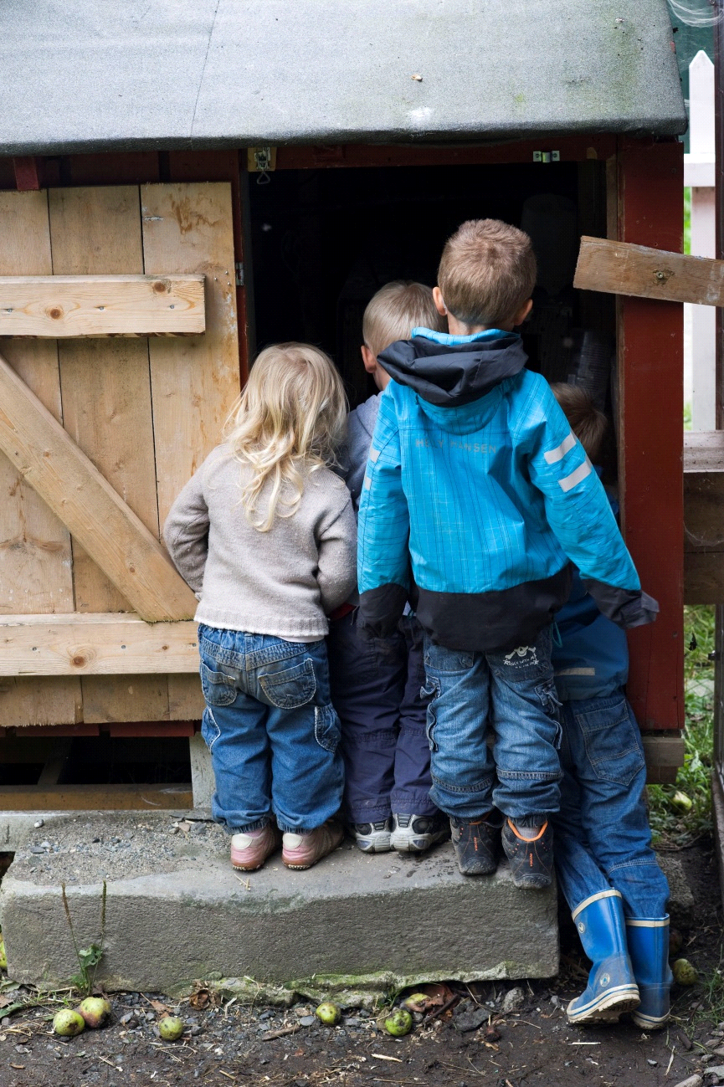

**ETTERLIGNING**

Barnet i den første syvårsperioden forbinder seg i all vesentlighet med omverden gjennom etterligning. All læring er avhengig av hva barnet møter i omgivelsene. Barnet tar opp i seg det språket det hører og reiser seg og går fordi menneskene rundt dem gjør det. Barnas naturlige evne til å etterligne stiller store krav til omsorgspersonene. Våre menneskelige kvaliteter og stemninger tar barnet ubevisst imot. Dette krever at vi er bevisst vårt humør og våre holdninger og gjør et indre arbeid med oss selv, slik at vi bestreber oss på å være etterligningsverdige mennesker. Ut fra prinsippet om forbilde og etterligning vil vi voksne utføre et gjennomskuelig arbeid i nærvær av barna. Vi lager mat, baker, vasker barnas smekker og håndklær, gjør rent, eller strikker noe som trengs til avdelingen. Disse aktivitetene gir barnet et bilde på det virkelige livet. Barna kan med tiden se sammenhengen i deres hverdag, slik som hvordan maten blir tilberedt for så å bli til et måltid som de kan spise. Dette gir barnet en mulighet til å kunne fornemme en sammenheng av livets arbeid. Dette er en motvekt til alle bruddstykkene mange blir servert i vår tid, slik som ferdigmaten vi kan kjøpe, hvor avstanden fra matens opprinnelse til det ferdige produktet blir ugjennomskuelig for et lite barn.

**DEN FRIE LEKEN**

Leken blir inspirert av de voksnes handlinger, bevegelser og tanker. Barn følger ofte med voksne i deres gjøremål, deretter trekker de seg tilbake i leken, hvor de innlemmer sine opplevelser. Barnets lek dreier seg mest om å utforske. Det er et ønske i barnehagen at barn skal kunne utvikle en selvstendighet i det kreative ved til selv å ta initiativ til lek uten bistand fra voksne. Dette krever tid og rom og det vil vi kunne tilby alle barn hver dag i barnehagen. Målet er å gjøre frileken til en god stund hvor barnet kan utforske, lære og sanse i sitt eget tempo, og dermed utvikle sin kropp og sjel til en harmonisk helhet med tillit til omverden.

Organisering og dokumentasjon

Samarbeid om overgang til skole

Barnehagen samarbeider tett med Steinerskolen på Rotvoll. Vi har årlige møter om overgangen med pedagogisk ansvarlige på skolen og det er utarbeidet rutiner for samtykke til utveksling av informasjon mellom skole og barnehage. 5-åringene inviteres av skolen til månedlige besøk fra etter påske og barnehagen inviteres også til aktuelle skuespill og forestillinger. Når barn starter på andre skoler i nærområdet følger vi standard rutiner for disse.

Dokumentasjon og vurdering

For å dokumentere det pedagogiske arbeidet brukes i utgangspunktet denne årsplanen. Hver gruppeleder sender også ut månedsbrev til sine foreldre med informasjon om planer og evaluering av det som har foregått. I tillegg planlegges og evalueres arbeidet gjennom vårt ukentlige pedagogisk forum hvor ledelse og gruppeledere møtes, samt på kollegiemøtene hver 14 dag. Det føres referat fra disse møtene som dokumentasjon. Kollegiemøtene er også en viktig del av den enkelte medarbeiders selvutvikling i en steinerbarnehage. Vi har avsatt ca 80 timer i året til pedagogiske utviklingsarbeidet, årstidsfester og andre aktiviteter i felleskap. Dette er en viktig del av vår identitet og kvalitetssikring.

Foreldremedvirkning

Foreldrene blir informert om planer for virksomheten gjennom årsplanen og månedsbrev. Det avholdes minimum 2 foreldremøter i året som også er vårt foreldreråd. (Bestående av alle foreldre i barnehagen) Det gis også tilbud om foreldresamtaler 2 ganger i året. Dette er møtepunkter for en god dialog mellom foreldre og medarbeidere om opplegget i barnehagen. Foreldrerådet velger hvert år i august 2 foreldrerepresentanter til Samarbeidsutvalget som består av 2 foreldre og 2 medarbeidere og vanligvis en representant for ledelsen. Det avholdes minimum to møter i SU i året og flere ved behov. SU er også med og arrangerer vår faste sommerfest for barnehagen.

Høstmarkedet

Barnehagen arrangerer hver september et eget høstmarked sammen med resten av Rotvoll-miljøet. Denne dagen er det åpent hus med bordspill, musikk, egen kafe og mange andre aktiviteter. Denne dagen jobber medarbeidere og foreldre side om side og viser frem barnehagen. Foreldregruppa velger en egen høstmarkedskomite på foreldremøtet i mars hvert år som da starter forberedelsene og produksjon av håndlagde varer til markedet i september.

PROGRESJON I FORHOLD TIL FAGOMRÅDENE

I Steinerpedagogikken ønsker vi å ha en kunstnerisk, lekende og helhetlig innfallsport til læring i barnehagealder. Det betyr at utviklingen på de ulike fagområdene skjer samtidig på flere felt gjennom daglige aktiviteter som samlingsstund med musikk, fingerregler og bevegelser, voksenstyrte formingsaktiviteter, matlaging og måltid og ikke minst den frie leken barn imellom. Oversikten nedenunder er et forsøk på å synliggjøre denne komplekse utviklingen gjennom barnehagetiden. Det er viktig å ta hensyn til at barn utvikler seg i ulikt tempo og at vi ønsker å møte barnet der de er. Vår oppgave er å møte barna på deres ståsted og gi dem utfordringer etter hvem de er. Barna skal få oppleve mestring, samtidig er det viktig å få oppgaver som gjør at de får mulighet til å lære nye ting og opparbeider seg en god selvfølelse. Fagområdene flettes i hverandre og gjennom en dag i barnehagen vil vi være innom de aller fleste fagområdene fra rammeplanen.

|  |  |  |  |  |
| --- | --- | --- | --- | --- |
| FAGOMRÅDE | KOMMUNIKASJON, SPRÅK OG TEKST | | | |
| 1-2 år | | 2-3 år | 3-4 år | 4-5 år |
| Skape gode relasjoner som basis for hele barnehagealderen gjennom: Voksne, trygge rollemodeller Bekreftende kommunikasjon  Kroppslig utrykk  Læring gjennom lek Måltid  Samlingstund  Humor og glede | | Utvidelse av relasjoner til flere. Fra kropp til språk.  Lengre dialoger.  Mer aktiv deltagelse i daglige gjøremål og samling.  Fortsette bekreftelse på språklig utvikling. | Nye relasjoner skal knyttes. Stadig mer selvstendig lek.  Språklig læring i samlingstund og gjennom nye barnerelasjoner og nye lekeformer.  Nye oppgaver ved matlaging og formingsaktiviteter.  Egen eventyrstund med muntlig formidling. Eurytmi. | Stadig mer avansert språk og mer lek med språket. Språklig utvikling gjennom rollelek. |

|  |  |  |  |  |  |  |  |  |  |  |  |  |  |  |
| --- | --- | --- | --- | --- | --- | --- | --- | --- | --- | --- | --- | --- | --- | --- |
| **FAGOMRÅDE** | | KROPP, BEVEGELSE Mat OG HELSE | | | | | | | | | | | | |
| Bli kjent med egen kropp, benevne kroppsdeler som øyne, munn og øre. Øve på å spise og drikke selv. Få smake og lukte på matvarer som brukes i matlagningen. Observere matlagningsprosessen. Utforske inne- og uteområdet i barnehagen. Legge til rette for grovmotorisk lek. Delta i praktiske gjøremål  Musikk og danseglede utvikles gjennom hele perioden. | | | | | Kjenner forskjell på varmt og kaldt. Delta i større grad i matlagningsprosessen som krever enkelt motorikk. Øve seg på kroppsbeherskelse, legge til rette for grovmotorisk lek. Lære hygiene som å vaske hender etter toalettbesøk og før måltid. Gå på turer i barnehagens nærområde som byr på ulike motoriske utfordringer. | | | | Øve på finmotoriske aktiviteter som for eksempel fingerleker, toving, sying, tegning, bruke saks, gå på ski, hoppe, klatre. Praktiske gjøremål som å sage og hamre. Kunne vri opp en vaskeklut. Eurytmi og musikkaktiviteter. Delta aktivt i matlagningen, kutte grønnsaker, bake rundstykker, oppleve de forskjellige luktene og prosessen fra råvare til matrett, f eks, lage smør fra fløte og kverne korn i håndkvern, plukke epler i frukthagen. | | | | Beherske av/påkledning og sette ting på plass i egen hylle. Turer i skog og mark, sage ved, barke stokker, spikke, snekre, lære å hoppe tau, bygge hytter. Nye områder å utforske i barnehagen. Klatring i trær.  Oppleve vekstprosesser og sammenhenger i matvaresyklusen og hva de enkelt matvarer kan brukes til. Så frø og høste de senere, delta aktivt i hagestell og kompostering. Delta i stell av dyr som gir oss råvarer som egg som vi senere kan bruke i maten. Delta i høsting og matlagning. | |
| **FAGOMRÅDE** | | KUNST, KULTUR OG KREATIVITET | | | | | | | | | | | | |
| Vi synger bånsuller og tradisjonelle barnesanger. Barnet deltar etter forutsetningene i den daglige ring og matlagingen, sangleken, rim regler, forme kaker i sand og snø med sandformer. Oppleve noen av årstidsfestene veldig enkelt. Sang og bevegelse som kommunikasjon mellom voksne og barn. | | | | | Male, tove, lage treklosser med de voksne, være med å lage mat og bake.  Deltar mer aktivt i sangleker og ring, se på bordspill, utkledning i leken, delta i forberedelser til årstidsfester, delta i pynting og delta på årstidsfestene. | | | | Formingsaktiviteter som tegning, maling med pensel og veving. Mer sang og musikk, spille på enkle instrumenter, høre remse og folkeeventyr og se på bordspill (dukketeater).  Delta aktivt i forberedelser til årstidsfestene. Eurytmi en gang i uka. | | | | Være med å blande og dele ut farger, skylle glass etterpå, oppleve fargeblandingene.  Utvikling av formingsaktivitetene. Også kunne delta i bordspill. Leke teater selv. De eldste barna kan få egne oppgaver ved årstidsfestene. | |
| **FAGOMRÅDE** | | NATUR, MILJØ, TEKNologi | | | | | | | | | | | | |
| Få positive sanseerfaringer, ute i natur og ulikt vær. Se på billedbøker av for eksempel ulike dyr, kjøretøy osv. Besøke dyrene i barnehagen og på gården. Utforske nærområdet. | | | | | | Bli kjent med dyrelivet i hagen og naturen rundt.  Lære omsorg for dyrene.  Være med i daglige gjøremål, innhøsting, baking, smake på og plukke bær. Bli med på kompostering og søppelsortering. | | | Bygge med treklosser og andre materialer. Erfare gjennom konstruksjon i ulike materialer både ute og inne. Lek med sand, vann og snø, lage demninger eller sandslott. Nye praktiske oppgaver som å sette på plass i oppvaskmaskin, sveive på råkostjern og kvern.  Oppleve kompostering og gjenbruk av materialer som man f.eks. kan lage nye leker med. | | | | Større bevissthet om hvordan vi går på tur i naturen, kan kle på seg selv og vet litt om hva som er lurt å ha på seg.  Lære å benevne forskjellige planter og annet vi finner i naturen. Oppleve de voksne bruke digital teknologi på en reflektert måte og nytten av den, i kommunikasjon f eks eller for å dokumentere fine opplevelser med bilder.  Husker igjen de ulike årstidsfestene og hva vi pleier å gjøre. |
| **FAGOMRÅDE** | | ETIKK, RELIGION OG FILOSOFI | | | | | | | | | | | | |
| Få erfare omsorg, øve forskjellen på mitt og ditt.  Empati, det å være god mot andre. | | | Gjenkjenner sine egne følelser, kanskje undrer seg også over følelsene sine. Øver enkel turtaking, føler ansvar og medinnflytelse i barnehagen. Deltar i forberedelser og i årstidsfester. Oppleve å kunne være lyttende til fortellinger eller musikk. | | | | | | | Hjelper andre, har omtanke for andre. Kan utrykke egne meninger. Stiller hvorfor-spørsmål. Fantasien begynner å blomstre. Filosofiske og etiske spørsmål bringes inn gjennom daglig ring, eventyr og årstidfestene. | | | Opptatt av eksistensielle spørsmål som for eksempel døden og hvem som er gammel og ung.  Forstå hvordan vi er mot hverandre. Forstår at det finnes ulikheter og undrer seg over det. |
| **FAGOMRÅDE** | | NÆRMILJØ OG SAMFUNN | | | | | | | | | | | | |
| Bli kjent med og utforske barnehagen inne og ute.  Bli kjent med meg selv og familien. Skape tilhørighet til hverandre og gruppen. | Bli kjent med uteområdet i barnehagen. Utvikle gruppefølelse gjennom måltider, ring og praktiske gjøremål sammen med de voksne. Oppleve og delta i forberedelser og årstidsfester og andre tradisjoner i barnehagen og nærmiljøet. | | | | | | Bli kjent med uteområdet i barnehagen, turområdene våre. Hønene, fiskene, fuglene og dyrene i skogen. Lære omsorg for naturen gjennom deltagelse i hagearbeid med de voksne, mate dyrene, dra på utflukter til nærområdet, kjøre buss og tog. | | | | Oppleve naturen og undre seg sammen over hva som skjer og har skjedd siden sist.Ta vare på de områdene vi har skapt i skogen og ved lavvoen. Ha anledning til å bygge hytter i bregner og med kvister, mose, granbar osv. glede seg til å lage årstidsfester og høstmarked hvor foreldre, søsken og besteforeldre kommer. | | |
| **FAGOMRÅDE** | | ANTALL, ROM OG FORM | | | | | | | | | | | | |
| Erfare plassering og organisering på avdelingen, oppleve dagsrytmen. Oppleve glede over å utforske og leke med former og størrelser som kjøkkenredskaper, putte oppi, lukke igjen, ta ut og sette sammen. Hjelpe til å rydde leker, bære koppen sin, feiebrett og så videre. | | | | Hjelpe til å dekke bord, lage mat, bake rundstykker, sette i kjøleskap, sette lekekuber etter hverandre til tog, tunnel osv. Sette sko og tøfler på plass, lek med stoler og krakker. | | | | Fortsatt hjelpe til å dekke bord og matlaging. Stable og bære ved, hente bøtter og spader. Bære og rydde inn på matlager. Sette sammen togbaner.  Fingertelling og andre begreper mer sentrale i ringen. Oversikt over hvem som er tilstede. Eurytmi en gang i uka. | | | | Ser på knapper, sorterer etter farger og former, liker å telle hvor mange, fingerleker og sanger med tellinger, vers og eventyr. Lage mat som puttes i store og små glass, mer avansert lek med klosser, stoler og tepper. Lage klinkekulebaner. Starte byggeprosjekter utendørs. | |

**AUGUST**

**HØSTTAKKEFESTEN**

Forberedelsen til denne festen starter nesten med en gang etter sommerferien. Vi plukker bær i skogen, høster frukt og grønnsaker i hagen/gartneriet. Det syltes og henges til tørk. Dette er en fin måte å bli kjent med de nye barna på, gruppene etableres i felles arbeid.

I ringen synger vi om hvordan bonden sår, skjærer og høster sitt korn. Vi synger og beveger oss til ulike vers og regler som alle har høsten og innhøstningen som tema. Eventyret handler i denne tiden om godgrøten, om nordavinden som stjal melet, og om høna i nøtteskogen. Vi rister solstrålene inn i norgesglasset med fløte og plutselig har vi det deiligste smør. Vi maler korn til mel og baker et stort solbrød. Når selve festdagen kommer, dekkes og pyntes bordet med alt det vakre naturen har skjenket oss. Vi gleder oss over fargeprakten, formrikdommen og de forskjellige smaksopplevelsene. Vi spiller bordspillet om kong gresskar, hans datter prinsesse squash og de ulike ridderne purrer. Bordverset sier vi med ekstra andakt denne dagen.

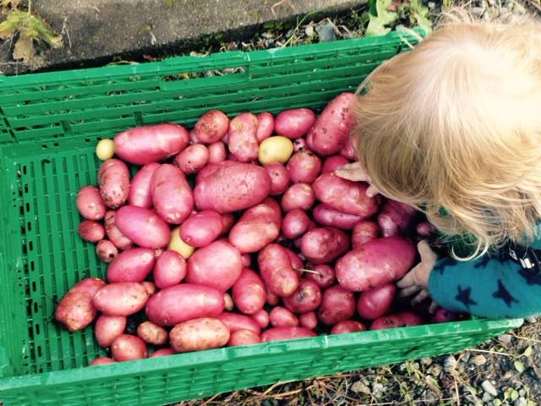

**Planleggingsdag 29. juli**

**Foreldremøte 25 august**

**Høsttakkefest 2.september**

*Jorden nærer lite frø, solen modner korn, gir brød. Kjære sol og kjære jord, takk for gaven på vårt bord. Velsignet være maten.*

**SEPTEMBER**

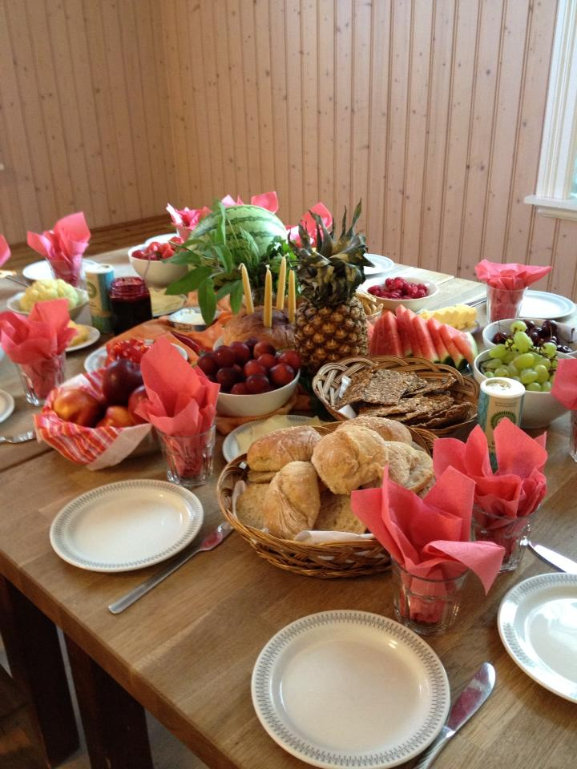**MIKAELSFESTEN**

Mikkelsmesse var en stor høytidsdag fra gammelt av. I dag vil vi gi denne festen nytt innhold igjen. Temaet er den evige kampen mellom godt og ondt, lyset og mørket. Sagnet forteller om ridder Georg som kjemper mot dragen med god hjelp av St. Mikael, og som klarer å befri prinsessen. I ringen dramatiserer vi sagnet på vers, vi spikker solstrålesverd, lager kroner og syr kapper. Eventyrene som fortelles opp mot denne festen har samme tema, det finnes mange variasjoner, tilpasset barnas alder.

Selve dagen baker alle barna hvert sitt sverdbrød, som man blir sterk av. Vi spiller sagnet høytidelig, kanskje rundt krystallberget, alle barna får låne kapper, kroner og sverd. Sjelskreftene våkenhet og mot, som vi har øvet lenge, finner sitt uttrykk i gester og ord. I det gylne kornet hviler solkraften som skal få det til å spire til neste vår. Barna får med seg en håndfull mikaelskorn i små poser, som de passer på hjemme frem til våren.

**Høstmarked på Rotvoll lørdag 20.september**

**Mikaelsfest for barn og medarbeidere fredag 3.oktober**

*Nu står i himlens åpne port, St. Mikael med sverd så stort.*

*Vi følger deg St. Mikael, med all vår kraft og alt vårt mot.*

**OKTOBER**

**EURYTMI OG MUSIKK** Eurytmi er et gresk ord; «eu» betyr skjønn, og «rytmus» betyr bevegelse; skjønn bevegelse. Alle mennesker gjør skjønne bevegelser, noen ganger bevisst, noen ganger ubevisst. En kan bare tenke seg hvordan man stryker et barn kjærlighetsfullt over hodet. Bevegelser i likhet med dette prøver vi å skape i eurytmien.

Trollet tramper og bråker, mens nissen tripper og alven danser over myra. Vi kan liksom løpe til stranden, være fiskene i vannet eller bølgene på havet eller vinden som suser i trærne. Fantasien har ingen grenser, alt kan man leke og forme til vakre, spennende bevegelser. Vi starter med eurytmi en dag i uka på storbarnshuset etter høstferien. Og hver fredag samles alle i huset til felles musikksamling I ring og eventyr i oktober er det senhøsten og sauesanking som er det store tema..

Kanskje får vi være med å sanke sauene på gården?

*Kom du lille mæ-lam, la meg klippe deg. Hele kurven full, av den myke ull.*

*Ulla skal vi karde, spinne deilig garnet. Også skal vi strikke:*

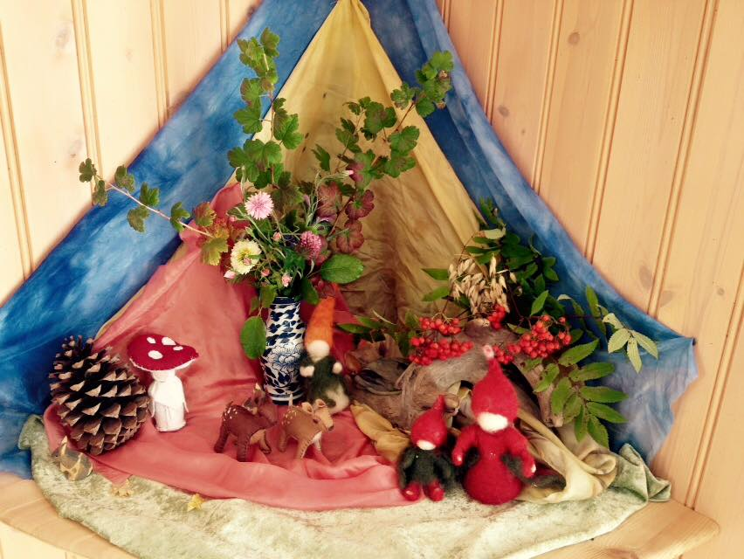 *lue, sokker og votter.*

**Høstferiestengt 6.-10.oktober**

**NOVEMBER**

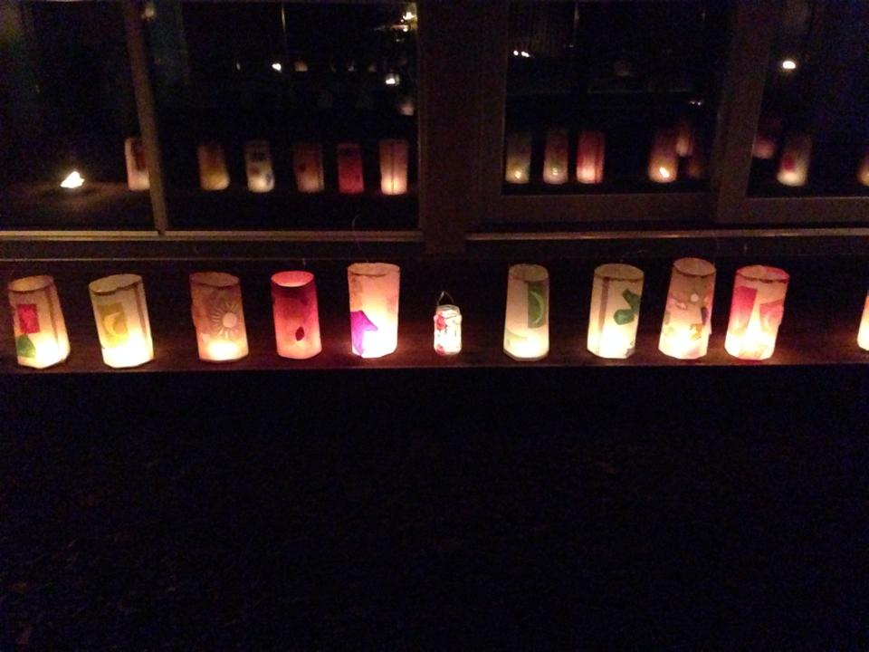**LANTERNEFESTEN**

Historien rundt lanternefesten er legenden om den hellige Martin, biskop Martin von Tours, som deler sin kappe med en fattig tigger. Sagnet synges og spilles i ringen, og eventyr med lignende innhold fortelles i eventyrstunden. Vi lager lanterner av tomme syltetøyglass eller barnas male-ark, og øver oss på å gå med dem i ringen. Ute blir det mørkere og mørkere. En sen ettermiddag samles vi utenfor barnehagen og går en runde. Den mørke skogen fylles med lys og klare stemmer. Vi lar oss ikke overmanne av mørket, men bruker mørket til å finne kraften vår, som kommer innenfra. Kanskje vi også i år møter en vekter med stjerne-kaker til barna?

Når lanternefesten er over, kryper vi ned i jorden til dvergenes rike som våkner mer til aktivitet jo mer naturen ellers ser ut til å gå i dvaletilstand. Dvergene hikker og hakker og knikker og knakker, for sølv og gull å finne, langt der inne…

**Lanternefest 6.november**

*Her går jeg med min lanterne, og min lanterne med meg.*

*Der oppe lyser en stjerne, her nede lyser jeg.*

*Brenn opp mitt lys, vi går til vårt hus*

*La bim-ela-bomela-bim*

**DESEMBER**

**ADVENTSHAGEN**

Adventstiden begynner med adventshagen. Dette er en stille, inderlig fest som slår an tonen av forventning og glede som siden ledsager forberedelsene til julen.

En stor spiral av granbar og mose legges ut over gulvet på låven på skolen.. I midten brenner kun et stort lys når barna kommer inn. Et barn av gangen får et eple med et lys stukket ned i, følger spiralen innover til det store lyset i midten og tenner på sitt eget lys der. På veien utover setter barnet ned lyset sitt et sted i spiralen, og setter seg på sin plass igjen. Det blir lysere og lysere mens vi synger julesanger og spiller på lyre. Til slutt lyser hele spiralen og vi ser på den. Ennå sier vi ingenting, bare synger en avsluttende sang før vi går hjem.

Etter adventshagen fortsetter juleforberedelsene. Gleden og forventingen får næring i ring og eventyr, gjennom fortellinger om det hellige barnet som skal fødes på jorden.

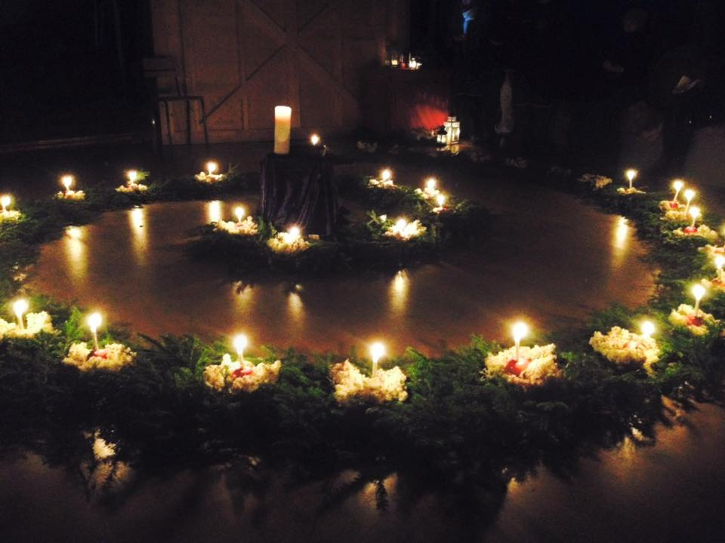

**Adventshagen 27. november**

**Julekaffe** **med foreldre 12.desember**

**Juleferie fra 19.desember tom 1. januar 2016**

*Adventskransen grønn og rund, minner oss om julens stund*

*Da med Jesus-barn vi trer i dansen, se nå tenner vi et/to/tre/fire lys i kransen.*

**JANUAR**

**EVENTYRET**

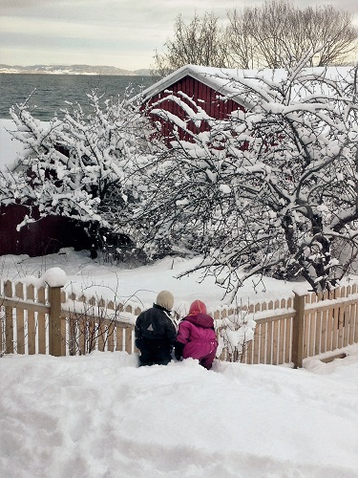Eventyrstunden er et av dagens høydepunkter på storbarnshuset. Folkeeventyr eller andre riktige eventyr av nyere dato fortelles uten hjelp av hverken bok eller bilder. Barna får herved mulighet til å være aktive selv, for å lage sine egne indre bilder. På den måten blir prinsessen mye finere enn noen kunne tegne henne, og trollet blir akkurat så ille, at barnet holder ut med det.

Barna kan leve med og øve seg i forskjellige sjelsstemninger, og lærer å omgås allslags følelser i seg selv; både sinne og redsel, glede og mot. På ingen annen måte kan en bibringe barna en slik sjelens dannelse, som gjennom eventyrene.

Til fordypning og gjenkjennelse fortelles det samme eventyret flere dager etter hverandre, uten for mye dramatisering, moraliserende eller andre kommentarer. Det virker kun gjennom ordet. Eventyret kan også presenteres som et bordspill, dukkespill, eller som enkel dramatisering med barna.

**Første dag etter jul er fredag 2. januar 2026**

**Nyttårskaffe for foreldrene på småbarn fra kl.15**

*Gå på ski og gå på ski og gå på ski i skogen.*

*Oppoverbakke går det trått, men nedoverbakke går det flott*

*- Og plutselig så detter vi!*

**FEBRUAR**

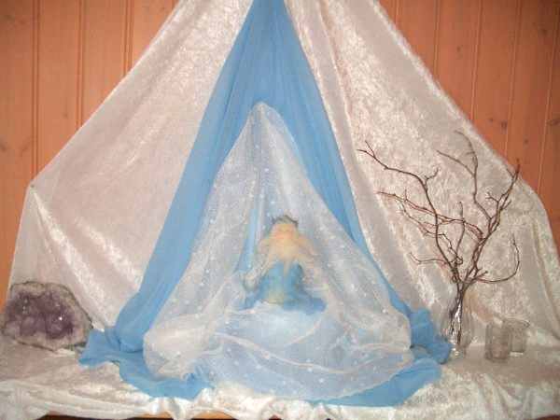**KARNEVALSFESTEN**

Like før faste-tiden tar til, feirer vi karneval. Tradisjonen for denne festen går tilbake til førkristen tid. Ved å bruke skumle masker kunne våre forfedre drive ut de onde vinterdemonene og spøkelsene.

Vi bruker festen også for å vise glede over det tilbakevendende lyset, og for å kunne vise litt andre sider av oss selv. Vi kler oss ut og det er lov med tull og tøys og ablegøyer. Likevel er det ennå viktig at barna kjenner igjen hverandre selv om de er utkledd. Det kan fort bli for nifst.

Hvert år inviterer vi til et spesielt tema, for å hjelpe til med å styre leken i en felles retning. Dette kan f.eks. være Kong Vinters slott som inviterer til storslått ball eller et Sirkus som inntar barnehagen for en dag!?

Vinteren er ellers en fin tid for å holde på med håndverksaktiviteter innendørs. Om ikke været er fint og vi tilbringer ettermiddagen ute i snøen.

**Samefolkets dag fredag 6. februar**

**Karneval for barn og medarbeidere 10.februar**

*Fru Olsen har boller og kringler og knekk, og tre parasoller med bomullsbetrekk to katteskinnsmuffer, en mann og en mops, og fire skuffer med blandet drops*

**Mars**

**PÅSKEN**

Også påskefesten har en hedensk og en kristen tradisjon. Uansett er det sentrale motiv for oss oppstandelsen og nytt liv. Døden som hører til er en side som vi foreløpig ikke vier oppmerksomhet. I ringen synger vi om naturen som våkner til nytt liv og leker med egget, som er det selvskrevne symbolet. Også haren er et fruktbarhetssymbol.

Mikaelskornet som barna fikk med seg hjem etter Mikaelsfesten taes nå med tilbake og såes i små skåler. Oppdagelsesgleden og undringen over alt det nye står i fokus. Eventyret tar opp tematikken med fortellinger som hører til.

Vi følger med i hønsegården og håper på kyllinger. Og så lager vi i stand reir ute i håp om at påskeharen finner dem og legger noe i, når han går omkring selveste påskemorgen. Når vi kommer tilbake etter ferien leter vi – og finner?

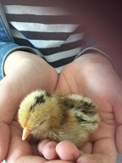

**Foreldremøte torsdag 19.mars**

**Påskefrokost/kaffe med foreldre torsdag 26.mars**

**Påskestengt 30. mars – 6. april.**

*Kling, klang, klemme, er påskeharen hjemme?*

*Hvis han kommer hjem i dag, har han nok et egg, ja*

*- et påskeegg, et påskeegg -- egg, egg, egg.*

**April**

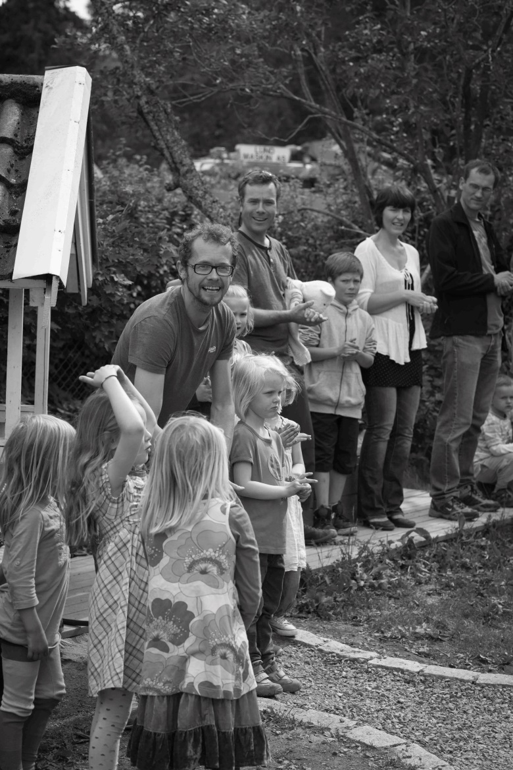 **RINGEN**

Vår daglige morgensamling kaller vi for «ringen». Ikke nødvendigvis for at alt skal forgå i en ring, men for at vi skal gjøre ting sammen. Det er starten på alle dager.

Vi synger/spiller sammen til ring og starter med morgenverset:

«Fra himmelen er vi kommet, på jorden står vi nu.

I den store viden verden der møtes jeg – og du.

Vi leker med hverandre blant trær, og dyr, og sten.

Inni hjertet skinner solen, med sin stråle klar og ren.»

Så fortsetter ringen med sanger, danser, leker, vers, regler og små fortellinger som er aktuelle for årstiden eller høytiden vi er inne i, eller den festen vi snart skal feire. Avslutningsverset er det samme. Vi er i bevegelse og ro om hverandre. Vi roper og hvisker, tramper eller lister oss. Vi gjentar de samme tingene hver dag, slik at vi lærer etterhvert, og ingen trenger å pugge. Litt etter litt forandrer ringen seg, gamle ting forsvinner og nye dukker opp.

**Vårdugnad med foreldre, lørdag 25.april**

*Alla som vill dansa kommer hit! Ja, vi kommer!*

*Alla som vill trumma! Vi vil trumma!*

*Se vår kära sol kommer åter! Hör hur mäktig soltrumman låter. Solen leder himmeladansen, tusen ljus i stjärnekransen.*

**MAI**

**PINSEN**

Vi forbereder og feirer pinsefesten ved å henlede barnas oppmerksomhet mot lyset og luften. Dette er en tid hvor naturen folder seg ut i all sin prakt og vi kan hengi oss til den. Vi vender oss utover.

I eventyrstunden tar vi bl.a. opp «Askepott» som henviser til menneskets åndelige aksept. Askepott får hjelp fra «den andre siden» der hennes mor er. Via graven og den «hvite fugl» og duene som hjelper henne, vinner hun prinsen.

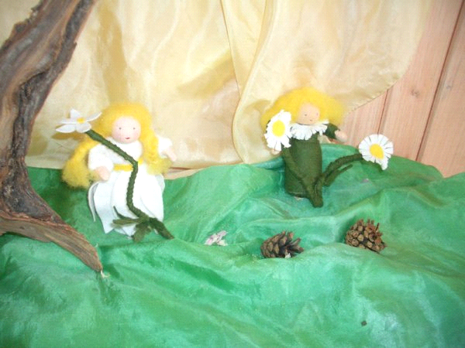I ringen leker vi om fuglene, vi lager papirfugler eller andre leker som synliggjør luftelementet.

I hagen forbereder vi grønnsaksbedene, vi tømmer kompostene og rydder opp i hønsegården. Vi sår de første grønnsaksfrøene inne.

**Helligdager**

**Arbeidernes dag torsdag 1. mai**

**Kristi Himmelfart, torsdag 14. mai**

**Grunnlovsdag søndag 17.mai**

**Pinsedag mandag 25.mai**

**JUNI**

**SOMMERFESTEN**

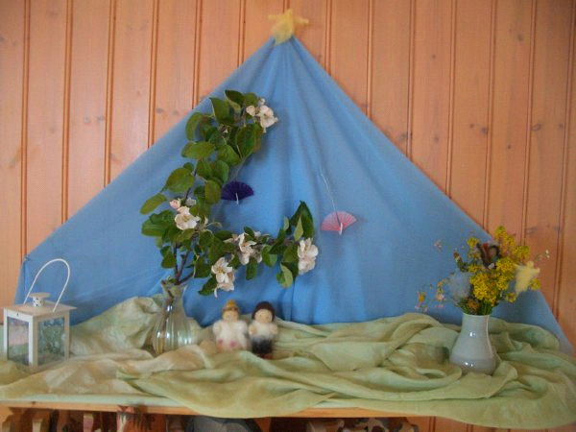På sommerfesten feirer vi sommeren og gleder oss over livet. Vi pynter barnehagen og oss selv med blomsterkranser, danser og spiser god mat, sammen med foreldrene.

Så møtes vi tidlig ettermiddag og samles i en stor ring. Vi synger noen av årstidens sanger og deler ut en liten avskjedsgave til de store som skal avgårde til skolen.

Dette er et arrangement som samarbeidsutvalget arrangerer.

Resten av sommerukene tilbringes vel ute i hagen. Den faste strukturen og rammene smuldrer opp til fordel for det spontane sommerlivet, de store barna tar kanskje med badetøy og flytter ned i fjæra... Noen tar ferie og andre nyter rolige dager på barnehagen.

**I juli holder barnehagen stengt**, men i august møtes vi igjen, og begynner barnehageårsløpet vårt på nytt.

**Sommerfest for alle 18. juni**

**Siste barnehagedag før sommerferien 3.juli**

**Nytt barnehageår starter tirsdag 4. august**

*Sommer kommer – sommer kommer*

*sol og regn og latter og sang,*

*sol og regn og latter, ha-ha-ha, latter, sol og sang*

**ÅRSHJULET**

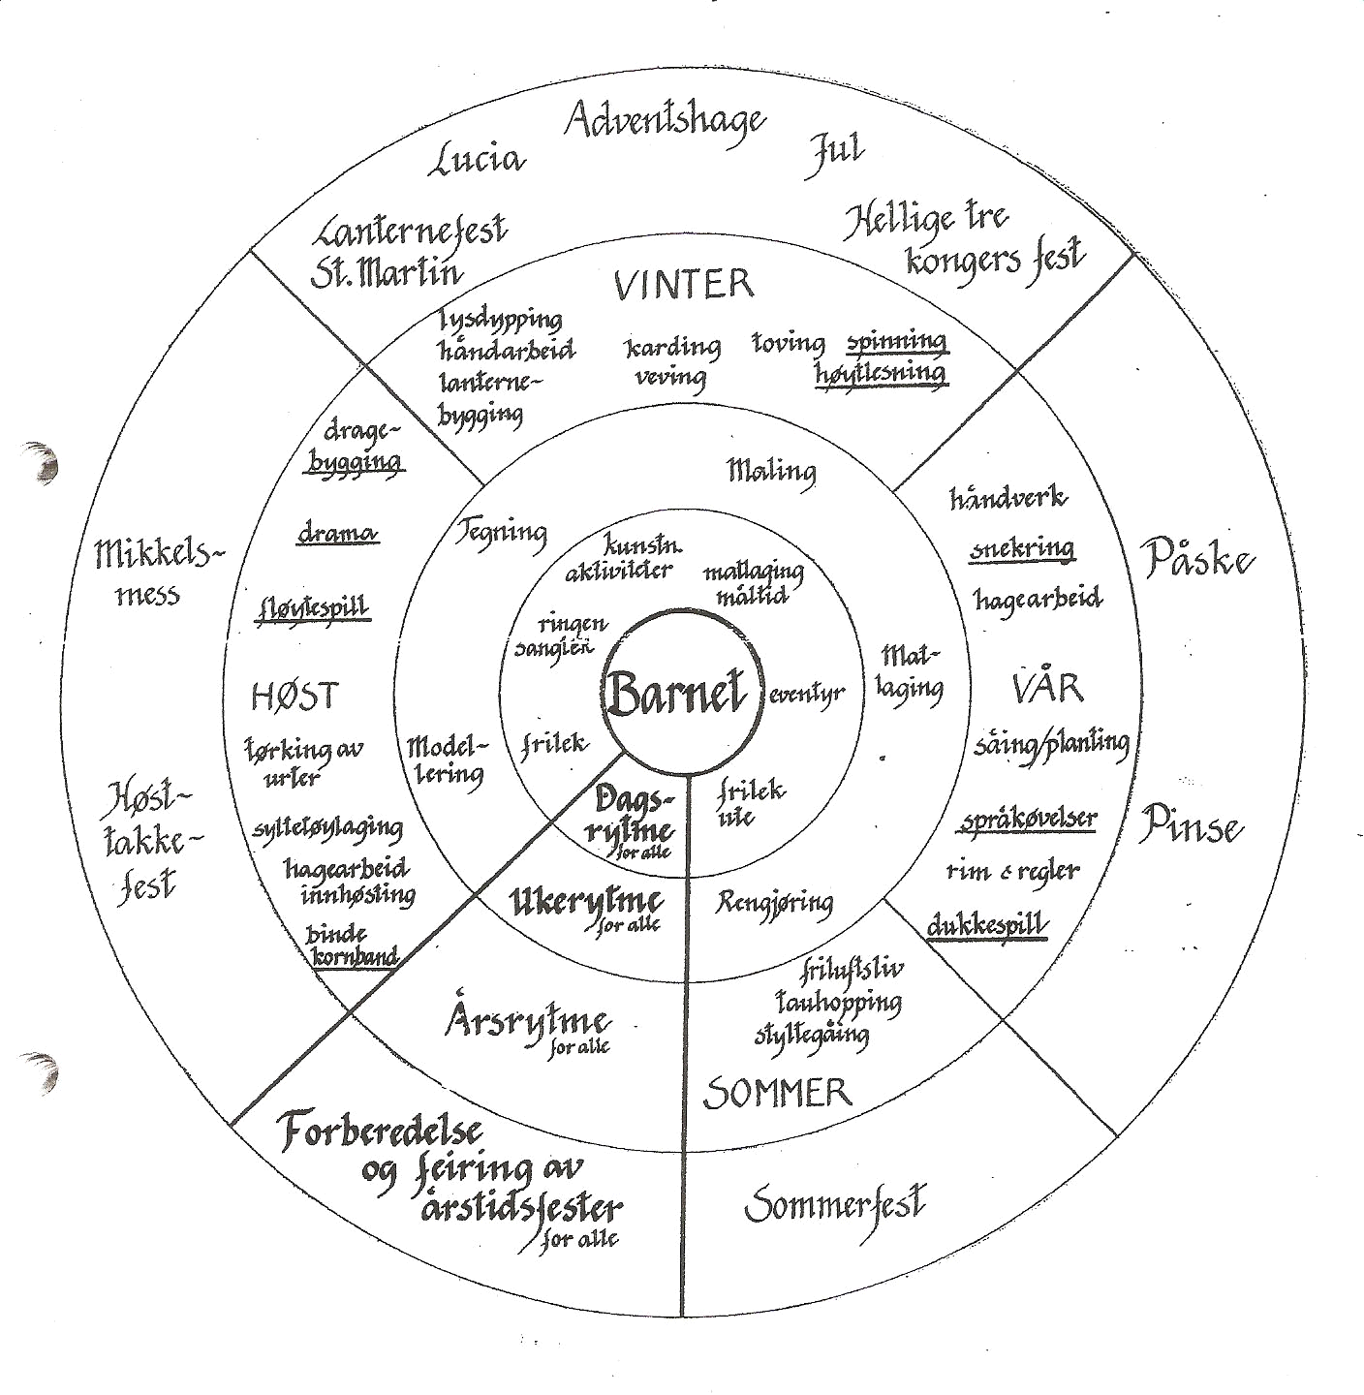

Dette er et eksempel på hva som skjer i en Steinerbarnehage gjennom et år.

Her kommer det fram hva gruppene ser for seg av mulige aktiviteter gjennom året.

Aktivitetene vil variere fra år til år ut fra hensyn til gruppas sammensetning. Medarbeiderne tar med seg sine interesser og ferdigheter inn i gruppa. En gruppe med overvekt av lekeglade 3-åringer skaper en annen dynamikk enn en gruppe med overvekt av håndverkskreative 5-åringer. Og det er noe av det som gjør arbeidet i en steinerbarnehage spennende. Årshjulet ser tilsynelatende likt ut, år etter år, men når vi kommer tilbake fra sommerferie vet vi ikke helt hva det nye året vil bringe. Det er kunsten i vår pedagogikk, å se hvert enkelt individ og sammen forme veien frem til skolealder.

Vi involverer gjerne barnas familie i denne prosessen. En tilgjengelig bestemor kan gi gruppa økt fokus på gamle juletradisjoner, skitur med buss sammen med en mor med fridag, eller snekkeren som fornyer og utvider Mikaelssverd-begrepet med sitt håndverk. Mulighetene er mange.

**P R A K T I S K E OP P L Y S N I N G E R**

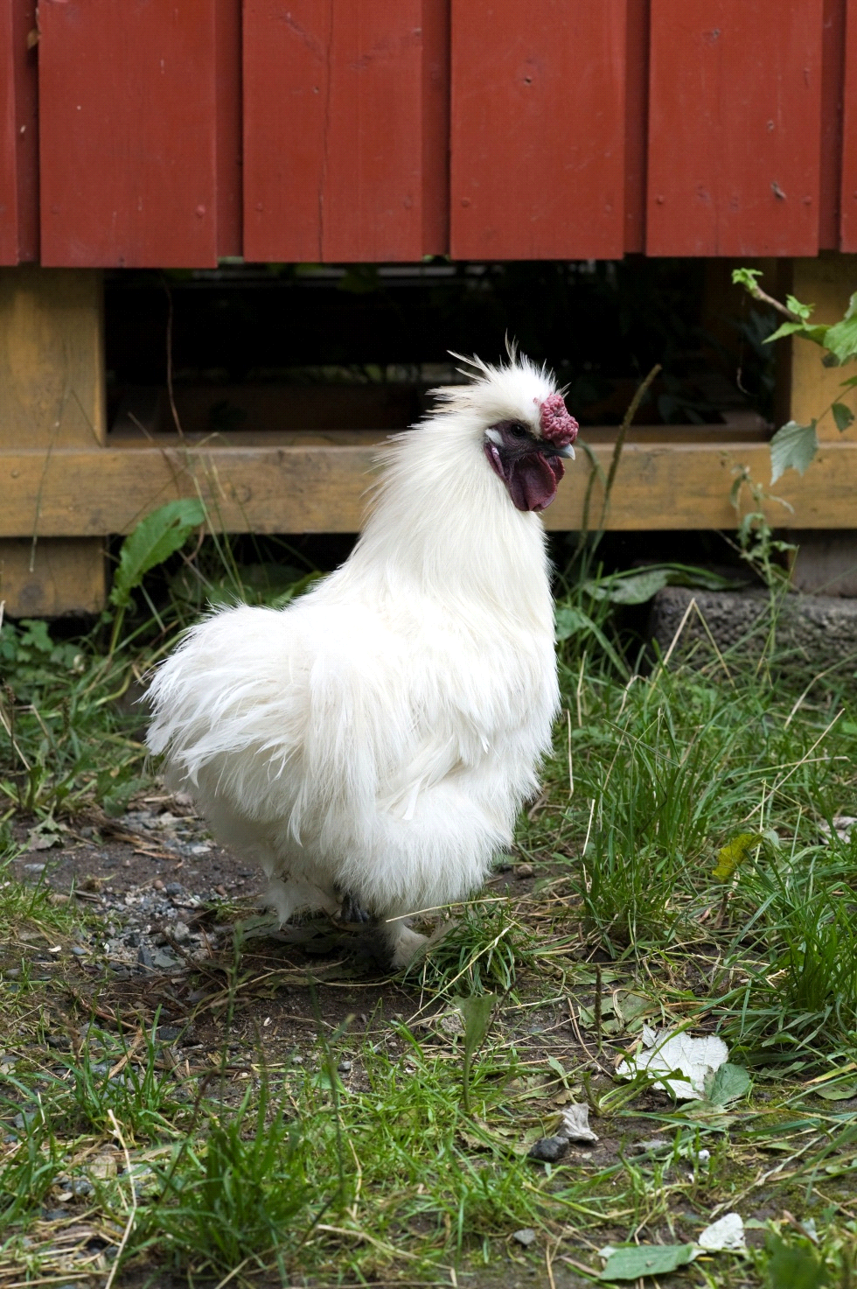

**KONTAKT**

Steinerbarnehagen Rotnissen, Arkitekt Ebbellsveg 34, 7053 Ranheim

rotnissen@steinerbarnehage.no

Kontoret: 41502063

Belinda Solheim, styrer: 41502063

Jan Aage Bjørn, ass.styrer: 901 80 744

Avd. Rødkløver: 924 47 462

Avd. Epleblomst: 924 46 164

Avd. Fiol: 924 48 112

Avd. Marikåpe: 924 49 351

Betaling

Barnehagen har betaling i 11 måneder og følger den til enhver tid statlige fastsatte

makspris, samt kr 600,- i matpenger. For tiden utgjør dette samlet kr 2300,-

Faktura på barnehagekontigent sendes elektronisk en gang i måneden og betales til konto 64040505723.

**ÅPNINGSTID**

Barnehagen har åpent kl 0730 -1630.

Barnehageåret varer i 11 måneder. Det er 4 uker feriestengt i juli.

Se vår hjemmeside for oppdatert årskalender med planleggings- og andre stengte dager for øvrig.

**PARKERING**

Enten på p-plassene ved søppelstativet like nedenfor lærerhøgskolen på eget skiltet plass

* Eller på friluftsparkeringen nedenfor rundkjøringa på Steinerskolen på Rotvoll uten P-bevis.
* **Det er ikke tillatt å kjøre ned til barnehagen uten egen tillatelse**. For oppdatert info om vedtekter, medarbeidere, styre, su og andre komiteer se [www.rotnissen.no](http://www.rotnissen.no/)